11 класс
Тема: Линзы. Построение изображения.
Цели урока:
Образовательная:
- научить применять имеющиеся знания к различным теоретическим и практическим заданиям;
- повторить основные законы, определения, понятия и формулы;
- применить математические знания, навыки и умения при решении физических задач
Воспитательная:
- формирование навыков коллективной работы;
- формирование сознательной дисциплины;
- воспитание уважительного отношения друг к другу, к точке зрения товарищей;
- повышение познавательной деятельности и активности учащихся.
Развивающая:
- развитие речи учащихся, навыков выступления перед аудиторией;
- развитие логического и аналитического мышления;
- развитие коммуникативных способностей;
- развитие культуры общения.
Цели познавательной деятельности учащихся:
Ч-П – частично-поисковая учебная деятельность: работа с учебником и справочным материалом, решение практических задач (исследовательская деятельность – анализ изображения, даваемого тонкой рассеивающей линзой).
Тип урока: комбинированный урок.
ХОД УРОКА
1 этап – повторение материала.
- Что такое линза? (Ответ. Твердое прозрачное тело, изготовленное из оптического или органического стекла, ограниченное двумя поверхностями, обычно сферическими).
- Типы линз. (Ответ. По форме ограничивающих поверхностей различают шесть типов линз: двояковыпуклая, плоско-выпуклая, вогнуто-выпуклая – эти линзы являются собирающими; двояковогнутая, плоско-вогнутая, выпукло-вогнутая – эти линзы являются рассеивающими).
- Какие линзы называются собирающими? (Ответ. Линзы, преобразующие параллельный пучок световых лучей в сходящийся).
- Какие линзы называются рассеивающими? (Ответ. Линзы, преобразующие параллельный пучок световых лучей в расходящийся).
- Дать определение тонкой линзы (Ответ. Линза, толщина которой пренебрежительно мала по сравнению с радиусами кривизны ограничивающих поверхностей).
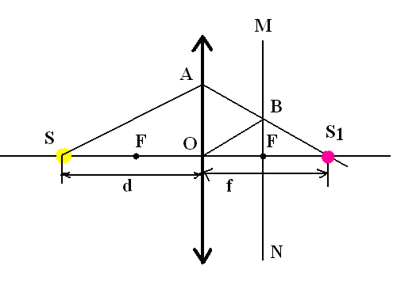
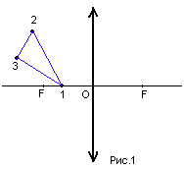
2 этап
Задание группы №1..
Постройте изображение предмета в собирающей линзе. Предмет расположен между главным фокусом и оптическим центром линзы перпендикулярно главной оптической оси так, что нижняя точка предмета находится ниже этой оси.
Задание группы №2.
Постройте изображение предмета в собирающей линзе. Предмет расположен на расстоянии равном фокусному перпендикулярно главной оптической оси так, что нижняя точка предмета находится ниже этой оси.
Задание группы №3.
Постройте изображение предмета в рассеивающей линзе. Предмет расположен между главным фокусом и оптическим центром линзы перпендикулярно главной оптической оси так, что нижняя точка предмета находится ниже этой оси.
Задание группы №4.
Постройте изображение предмета в собирающей линзе. Предмет расположен между F и 2F линзы перпендикулярно главной оптической оси так, что нижняя точка предмета находится ниже этой оси.
Задание группы №5.
Постройте изображение предмета в собирающей линзе. Предмет расположен на двойном фокусном расстоянии от линзы перпендикулярно главной оптической оси так, что нижняя точка предмета находится ниже этой оси.
Задание группы №6.
Постройте изображение предмета в собирающей линзе. Предмет расположен за двойным фокусным расстоянием линзы перпендикулярно главной оптической оси так, что нижняя точка предмета находится ниже этой оси.
Задание группы №7.
Постройте изображение предмета в собирающей линзе. Предмет бесконечно удален от линзы (лучи параллельны между собой, но не параллельны главной оптической оси).
Задание группы №8.
Постройте изображение предмета в собирающей линзе. Предмет расположен между F и 2F линзы под углом (не прямым) к главной оптической оси так, что нижняя точка предмета находится ниже этой оси.

3 этап - Задачи.
- Постройте изображение предмета в линзе (рис.1). Какое это изображение?
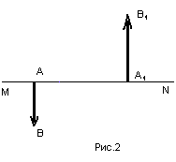
- На рис.2 показаны главная оптическая ось MN линзы, предмет АВ и его изображение А₁В₁. Определите графически положение оптического центра и фокусов линзы.
- Определите построением положение фокусов линзы, если задана главная оптическая ось и ход произвольного луча (рис.3).
- На рис.5 показан ход луча 1 через собирающую линзу. Постройте дальнейший ход луча 2.
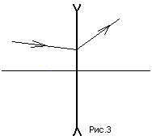
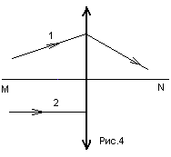
V. Домашнее задание: §60, 61,61
повторить ход лучей в линзе.
VI. Подвести общий итог проведенной работы.
Выставить оценки за работу на уроке.

